Cercare una Notifica
Per cercare una notifica già creata, accedere al Registro delle Notifiche da menù → Registro Notifiche → Gestione Registro.
Si aprirà la schermata di ricerca.
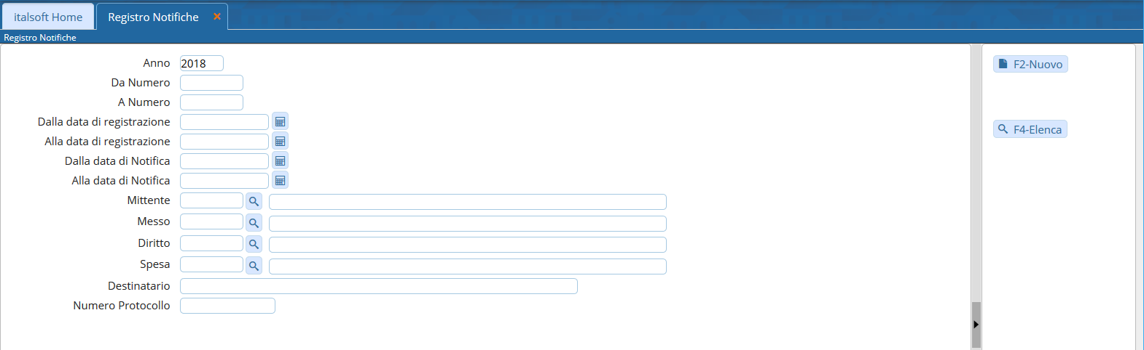
È possibile filtrare la ricerca:
- indicando direttamente il numero, inserendolo sia nel campo Da Numero sia A Numero, o un intervallo di numeri;
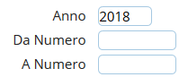
- indicando la data di registrazione della notifica o un intervallo di date;
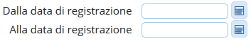
- indicando la data di notifica o un intervallo di date;
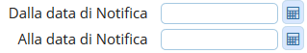
- indicando il mittente della notifica, il messo incaricato della consegna e le varie spese addebitate;
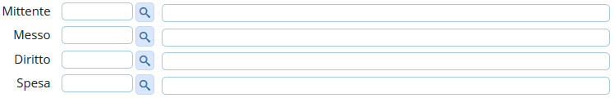
- indicando il nome del destinatario e il numero di protocollo della notifica.
Una volta inseriti i parametri di ricerca, cliccare Elenca nella bottoniera di destra per visualizzare le Notifiche cercate.
Cliccando Elenca senza impostare nessun parametro di ricerca, permetterà di visualizzare tutte le Notifiche dell'anno corrente.

